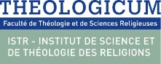

INSCRIPTION
JOURNÉE DE RENCONTRE INTERNATIONALE
de la documentation missionnaire
Centre Istina
salle Christophe-Dumont
45 rue de la Glacière – 75013 Paris

Adresser cette fiche par mail à l’adresse suivante :
Catherine MARIN : ihm@icp.fr
Nom :
Prénom :
Attache institutionnelle ou universitaire :
Adresse postale :
Adresse électronique :

